22 января 2018 прошло открытие предметной недели гуманитарного цикла на тему «Доброта и книга спасут мир». Мероприятие было построено в соответствии со сквозной темой «Библиотека». Ведущими на линейки были дети. Учащийся 7 «А» класса играл роль библиотечного домового, который познакомил учащихся с феями гуманитарных наук. Феями являлись учителя предметники, которые на линейке представили увлекательные задания по своим предметам. В завершении линейки учащиеся спели песню «Пусть книга научит»
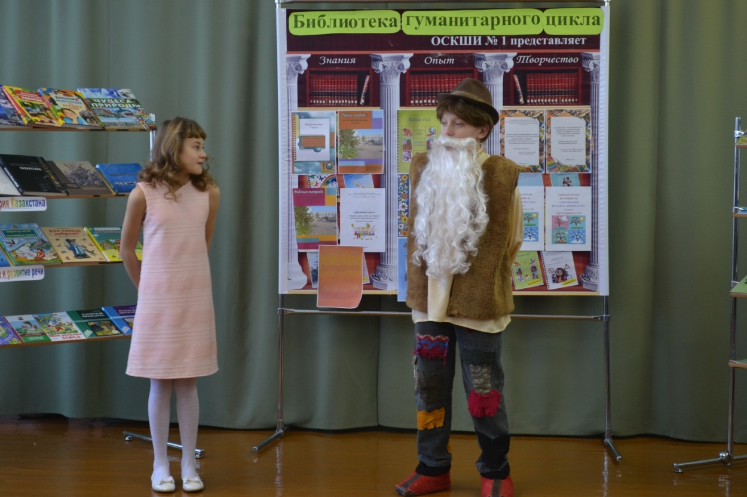
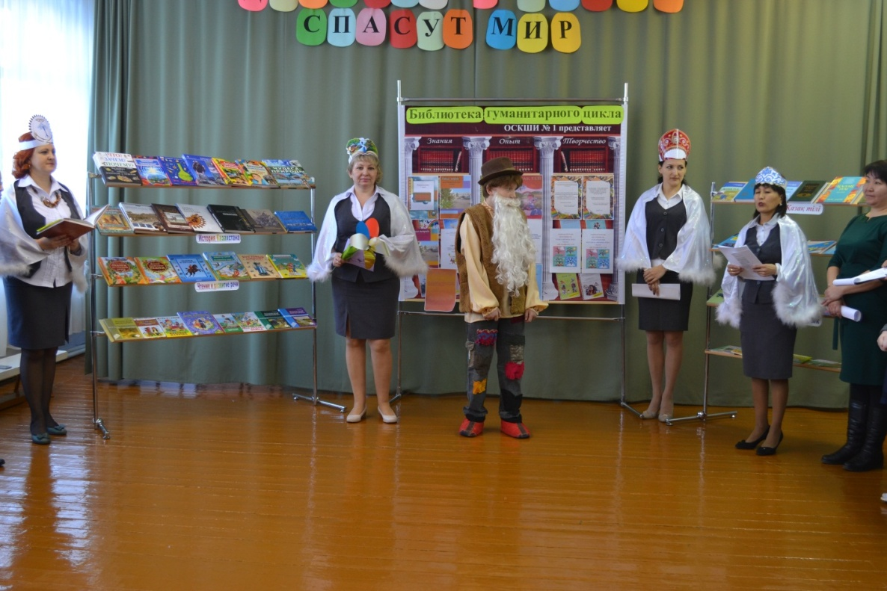
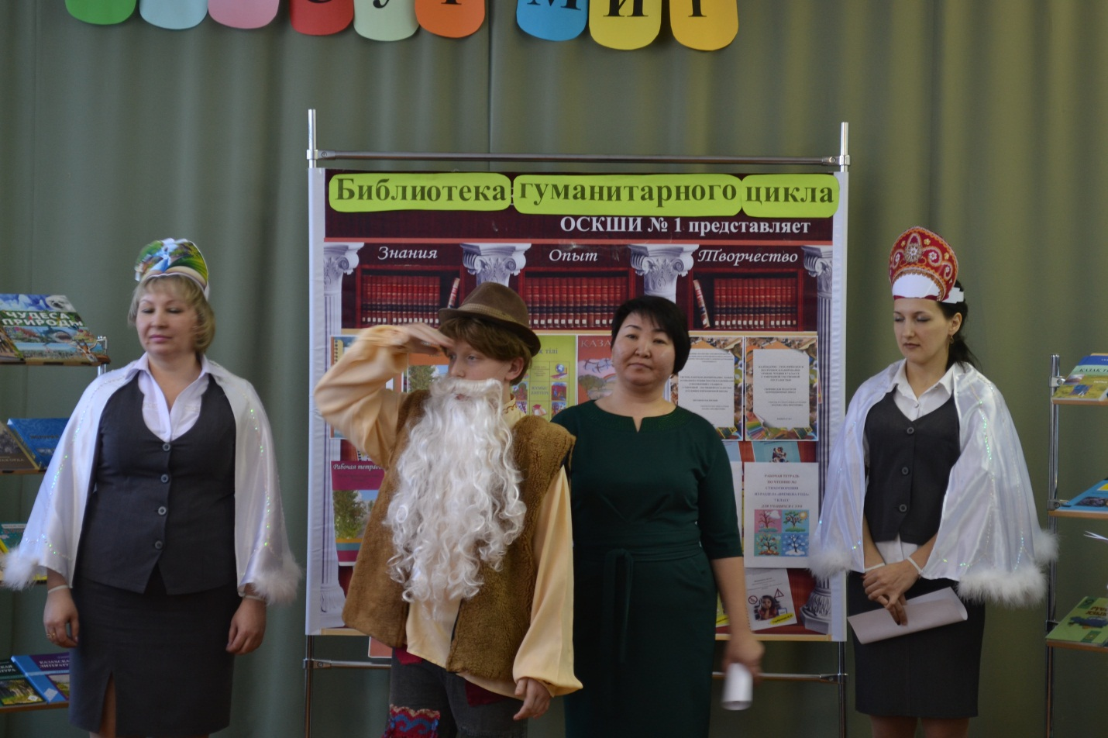
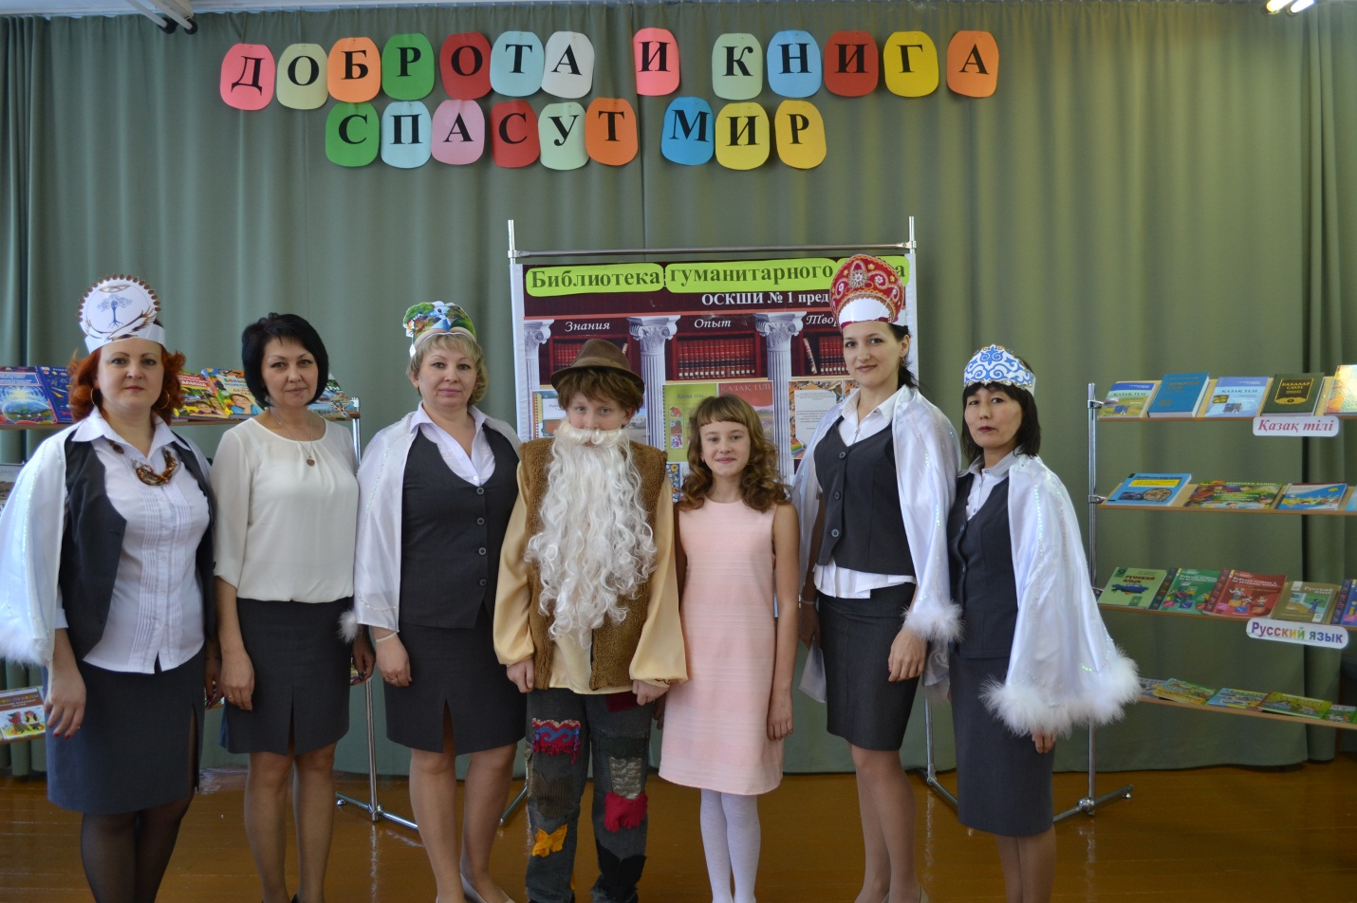

В тот же день прошел открытый урок по русскому языку в 5 классе на тему: «Большая буква в кличках животных». Учитель русского языка и чтения, дефектолог Бугунтаева Г.Н. Урок содержал много коррекционных заданий. Дети научились определят клички животных и правильно их записывать.
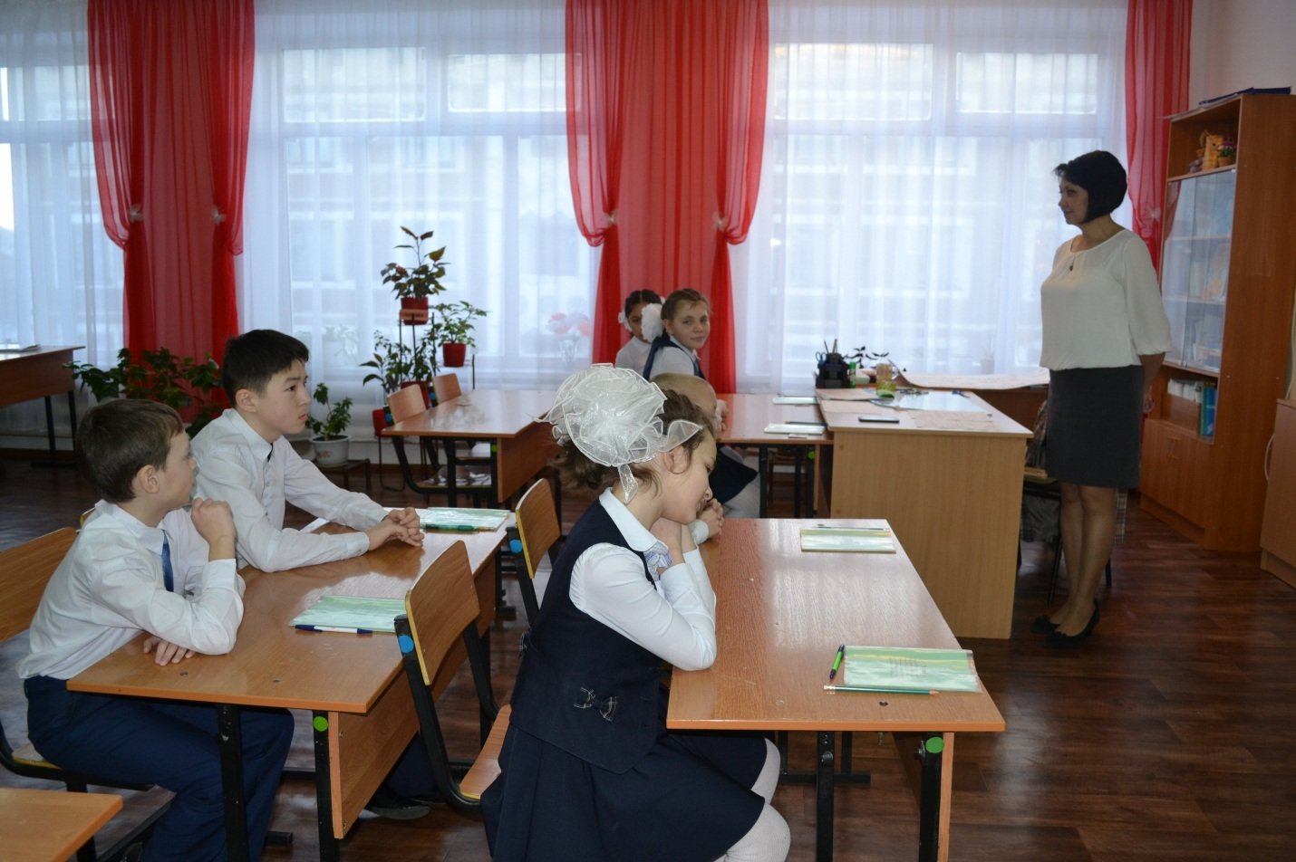
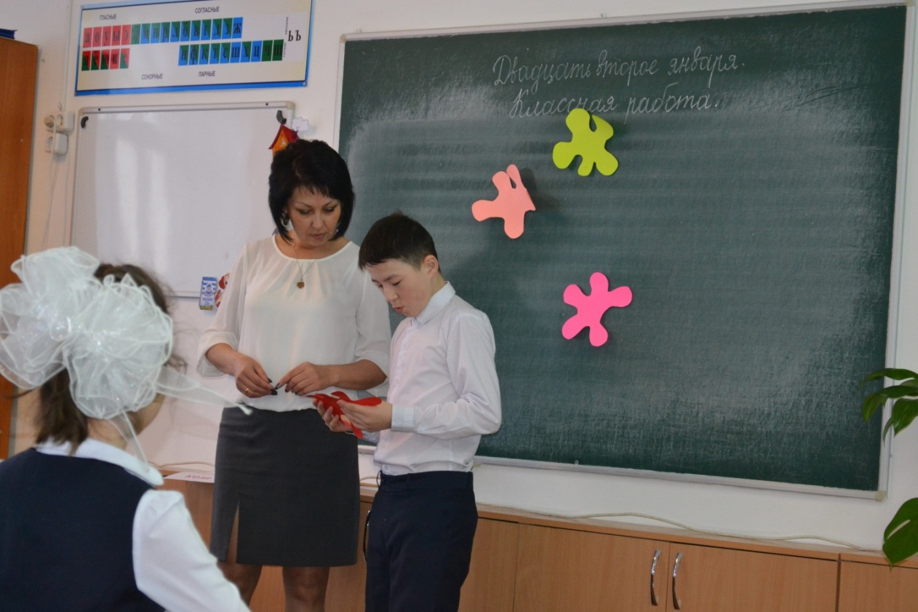
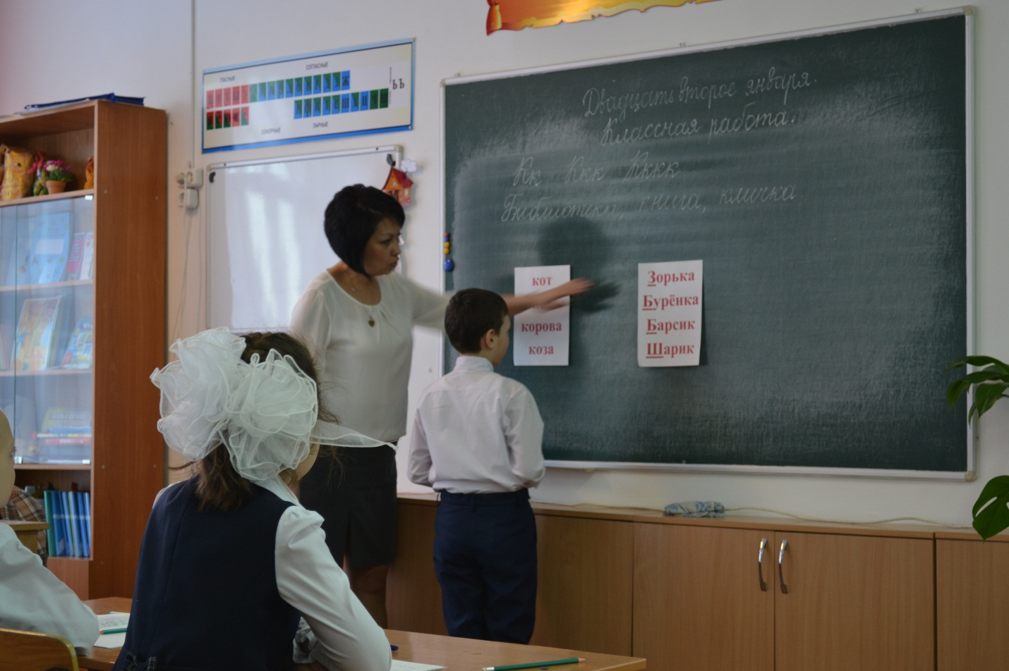
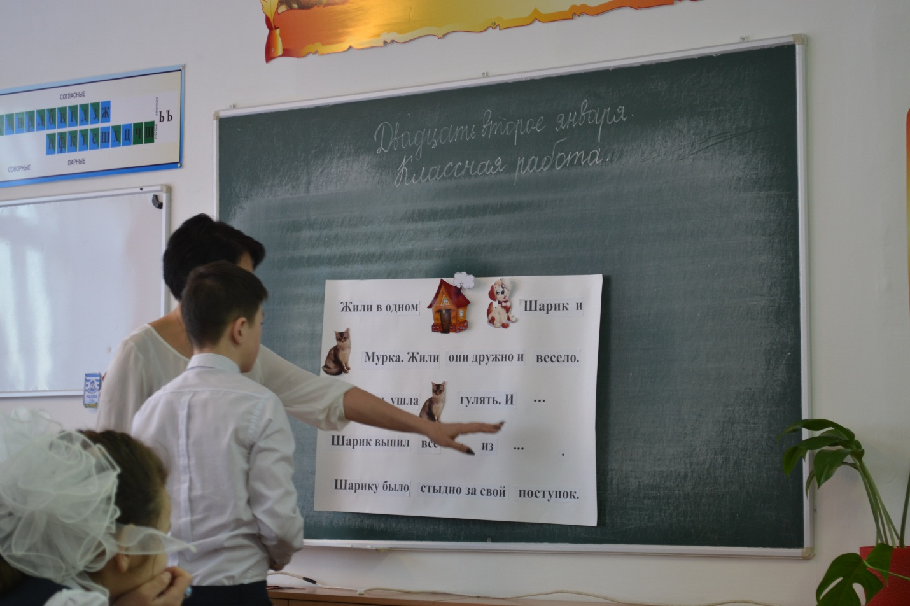

23 января прошел урок по чтению и развитию речи в 5 классе на тему: С Есенин «Береза», учитель русского языка и чтения, дефектолог Хохлова А.В. Дети принимали активное участие в уроке. Показали отличные знания. На протяжении урока наблюдались методы и приемы коррекционной направленности. Также урок содержал активные методы обучения.

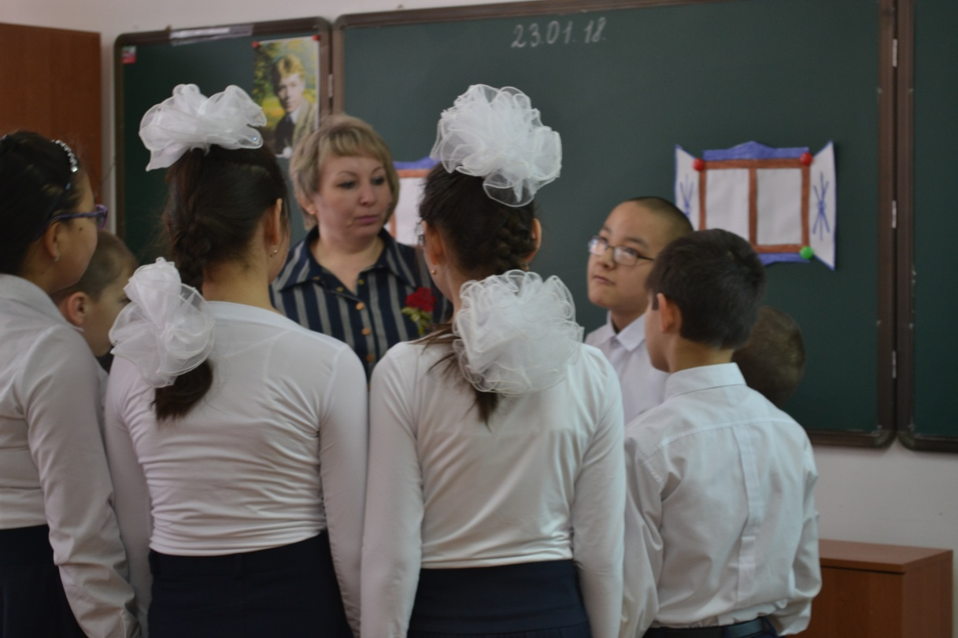
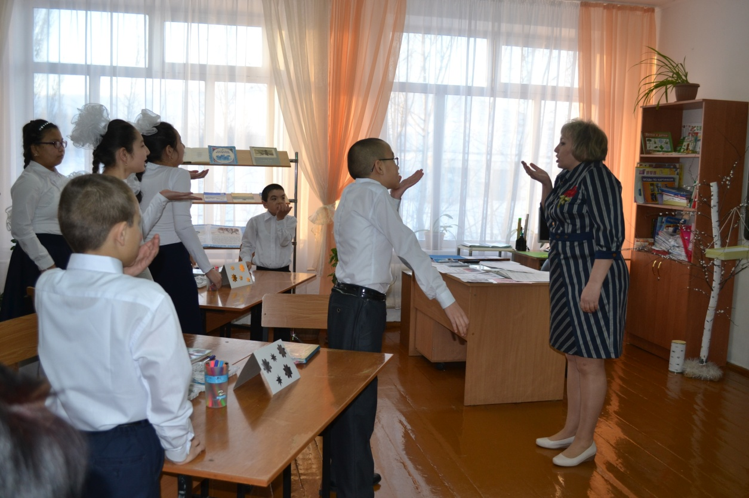

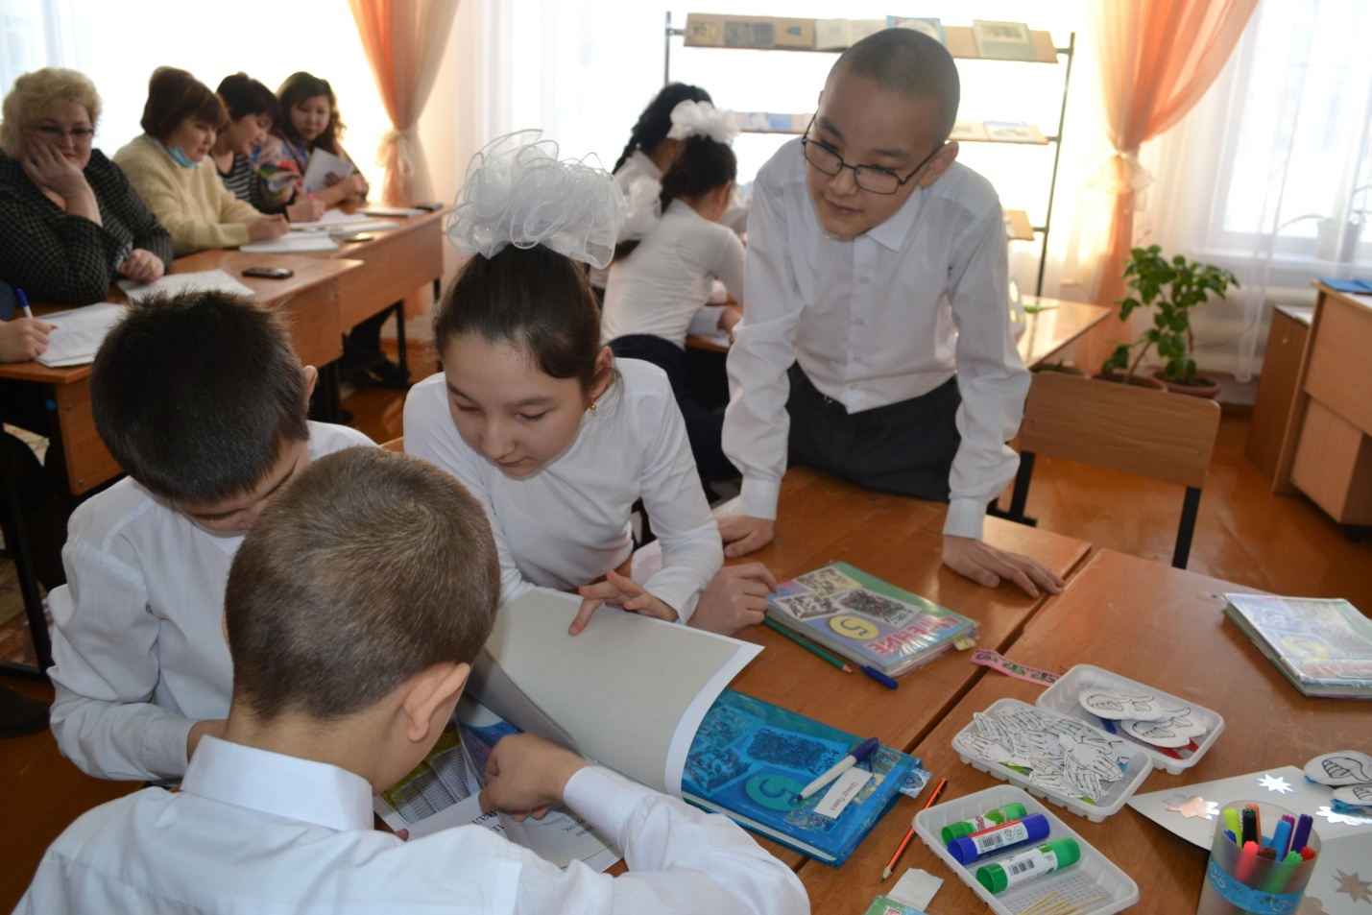

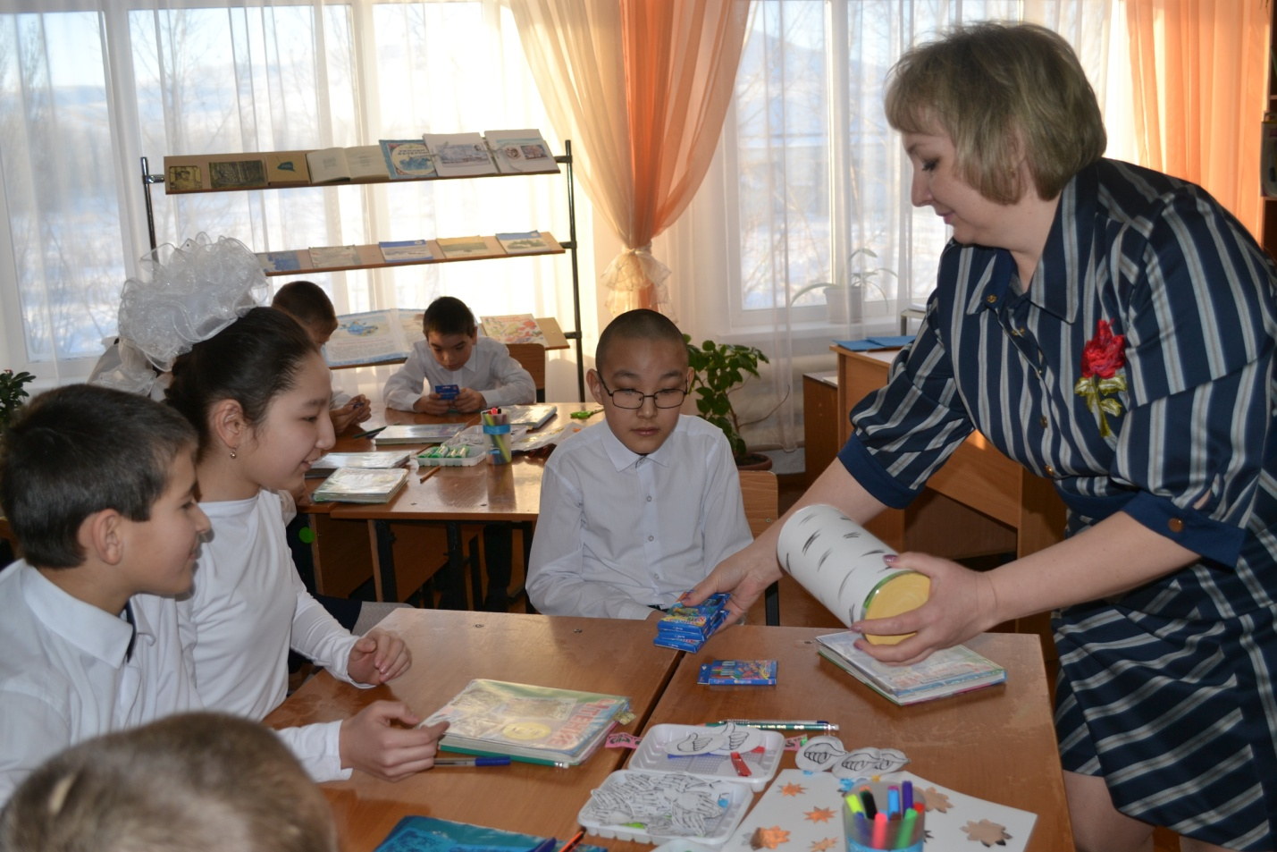

24 января состоялся урок казахского языка на тему «Мамандықтар» в 8 классе, учитель казахского языка, дефектолог Ермаганбетова А.А. Дети продемострировали хорошее знание казахского языка. Познакомились с профессиями. Урок содержал множество приемов и методов коррекционной направленности. Урок представлен на конкурс «Педагог года».
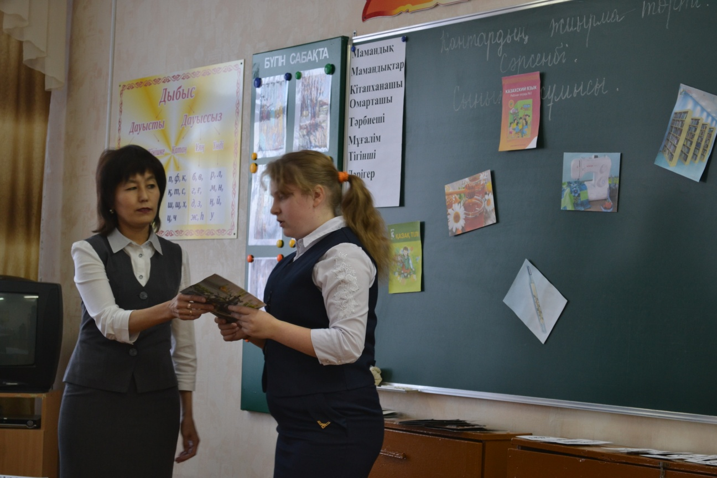

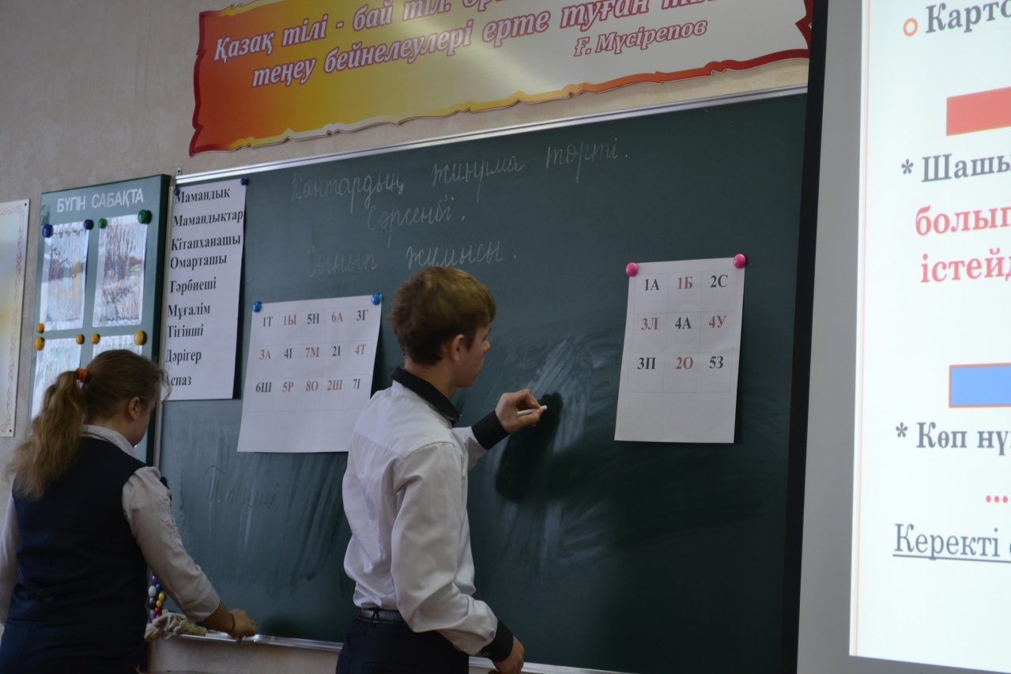

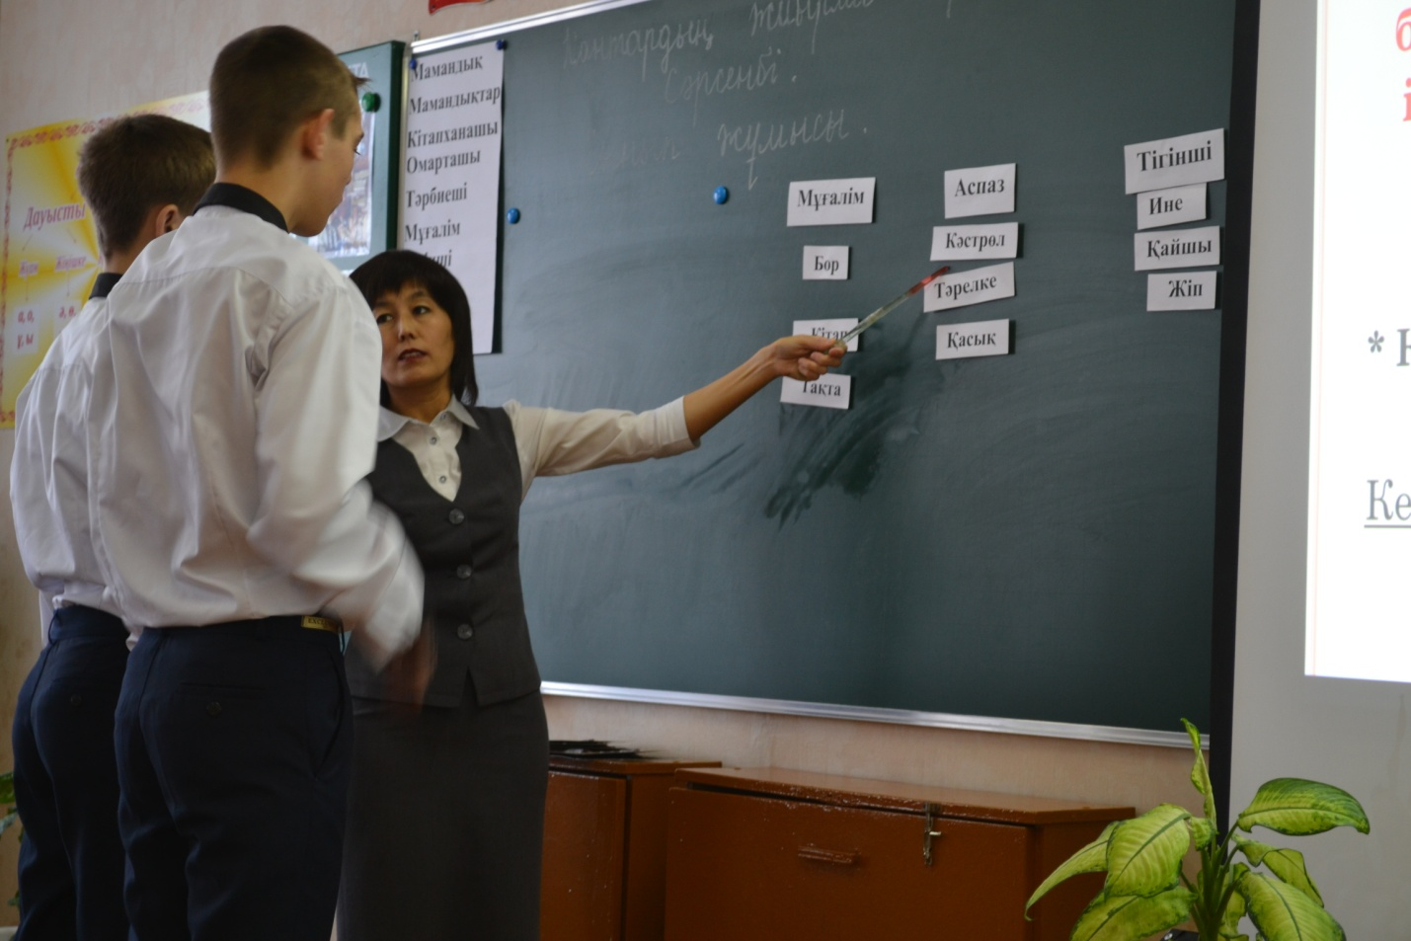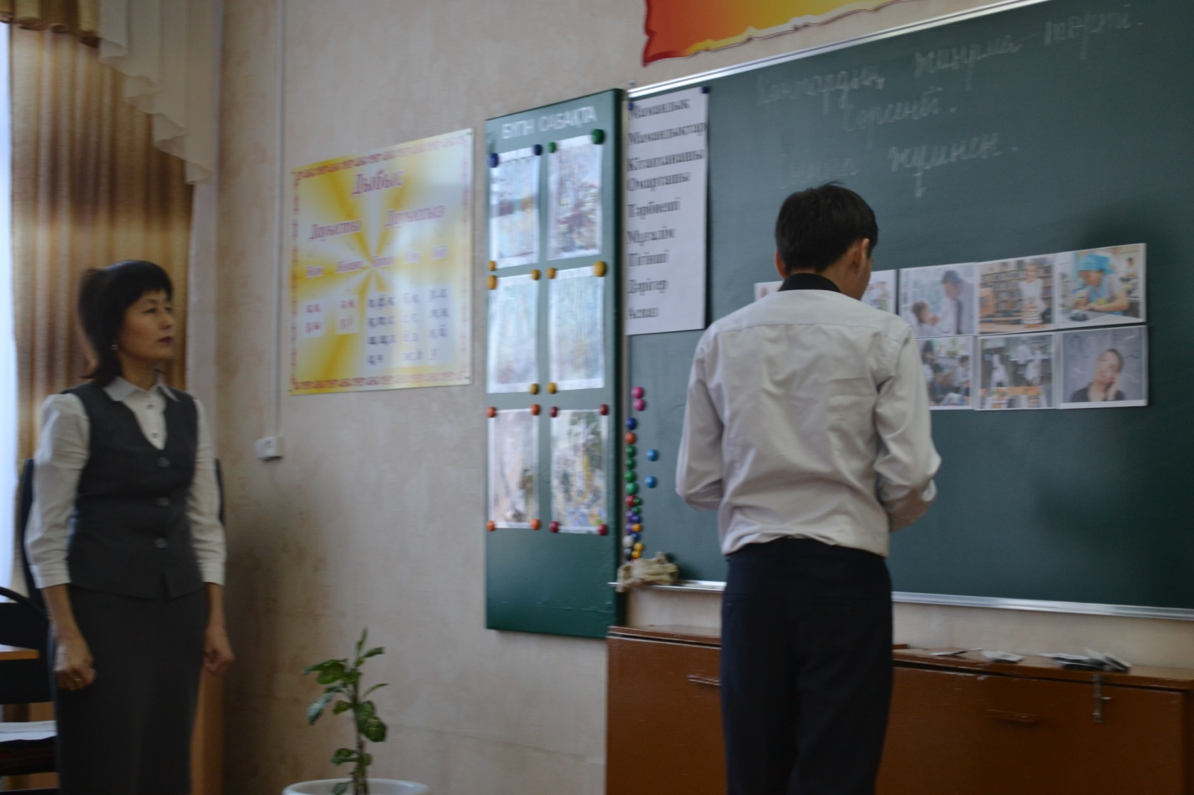

25 января прошел урок истории Казахстана на тему «Орбулакская битва» в 8 классе, учитель истории Казахстана Сероштанова О.М. Урок, содержащий множество методов и приемов коррекционной направленности и активных методов, а также видео об Орбулакской битве. На протяжении всего урока развивалось чувство патриотизма и любовь к Родине.
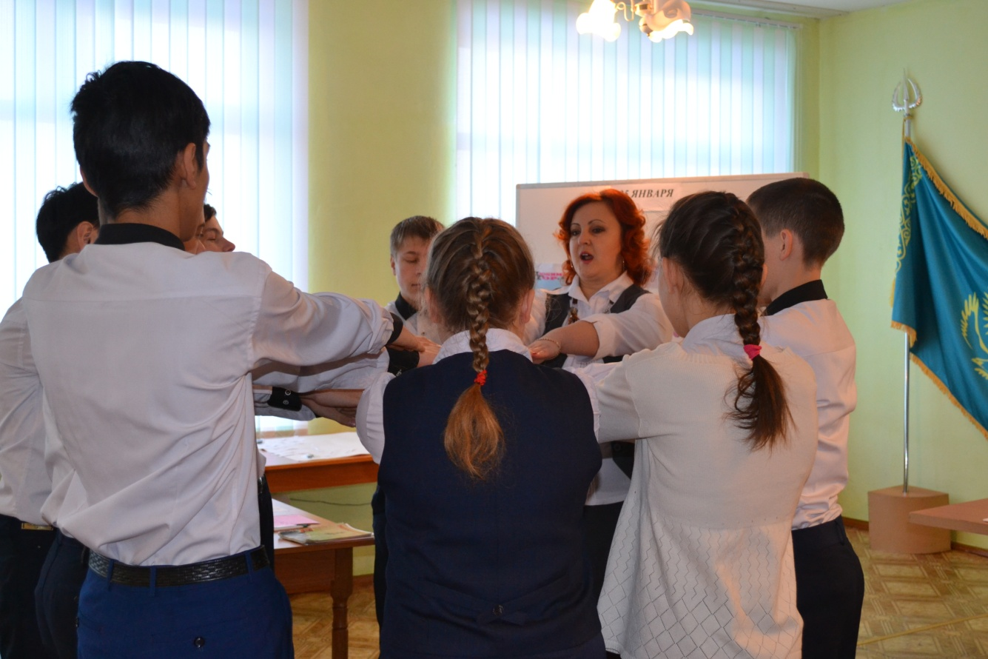
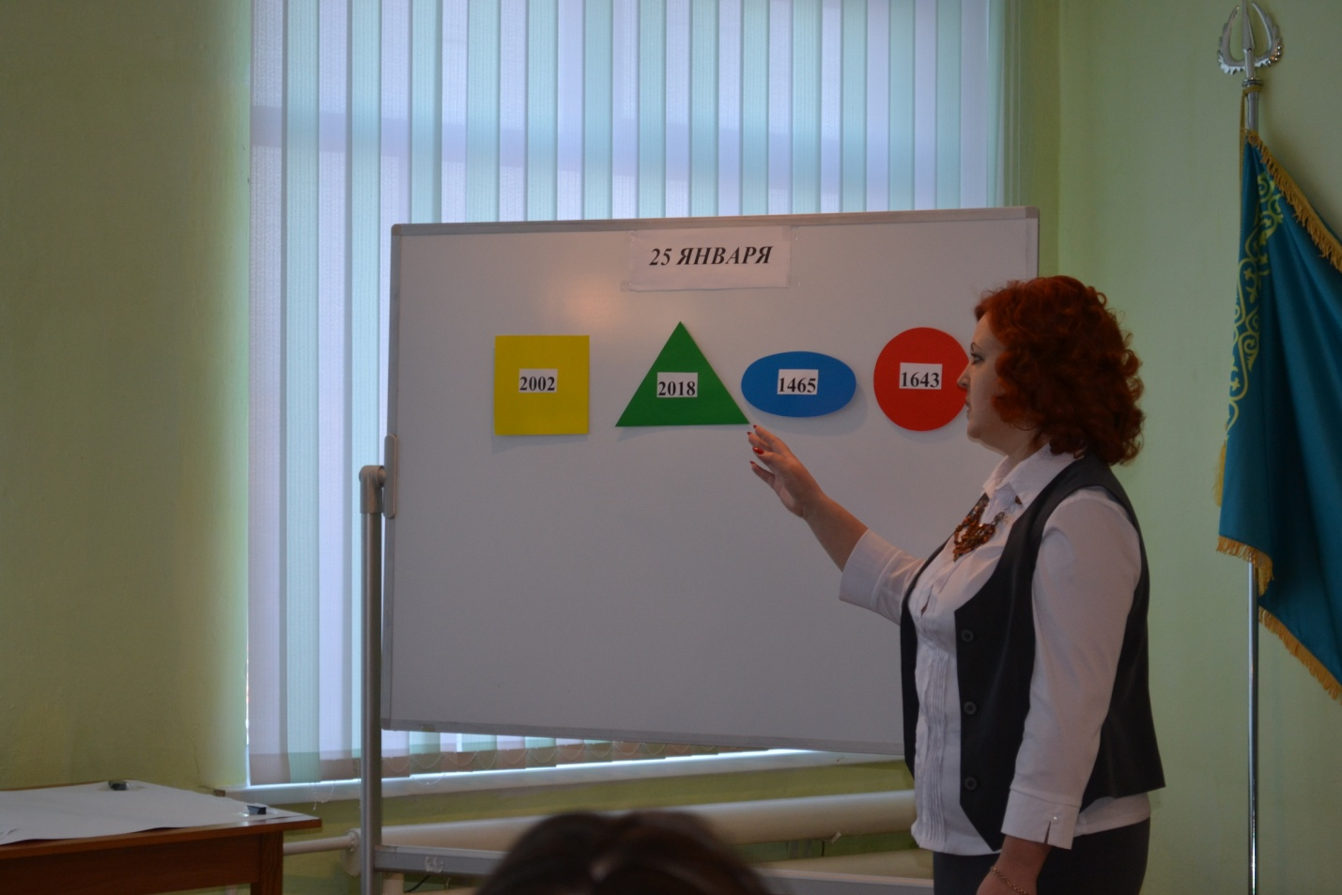
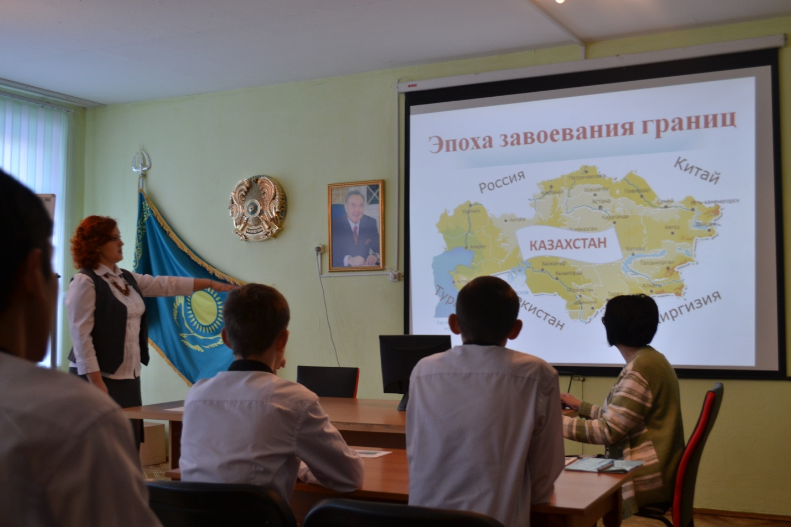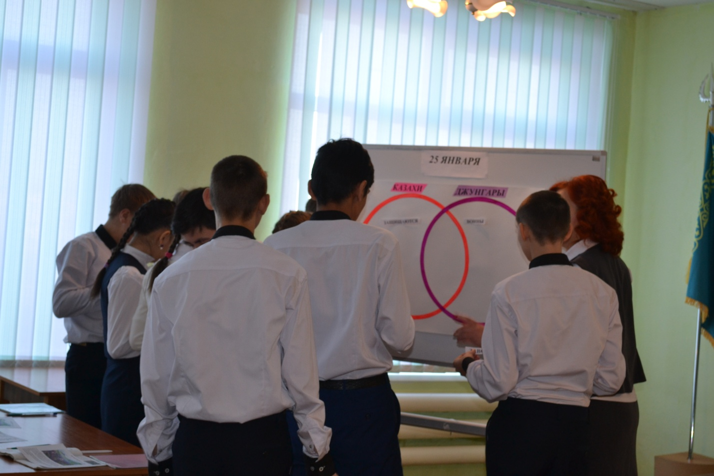

26 января состоялся урок русского языка на тему «Склонение имен существительных» в 6 классе, учитель русского языка и чтения Гуральник А.В. Урок содержал методы и приемы коррекционной направленности. Дети активно принимали участие в уроке, как устно, так и доски письменно.
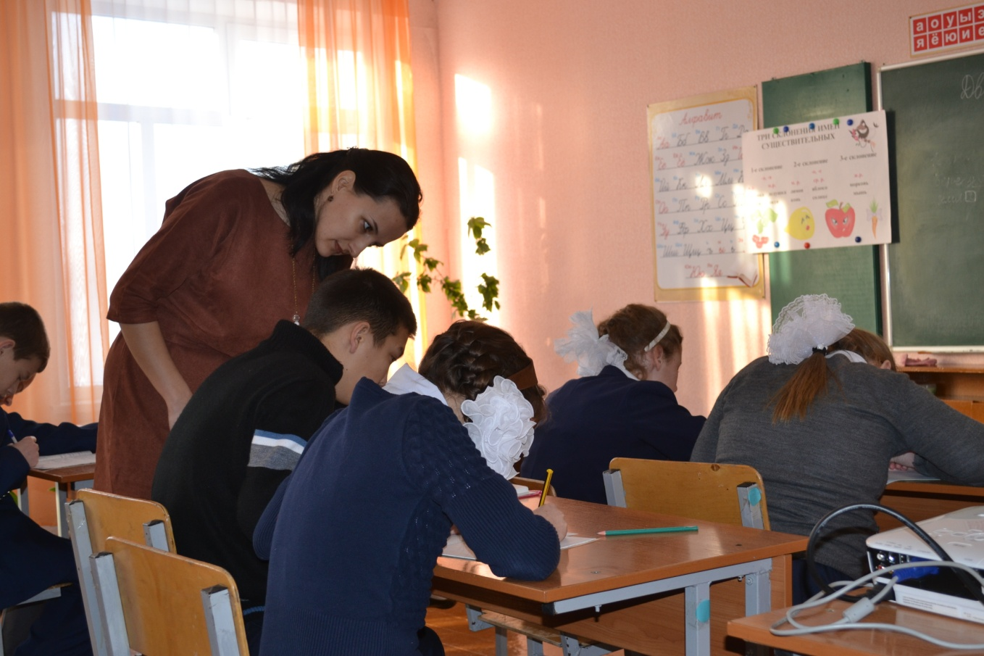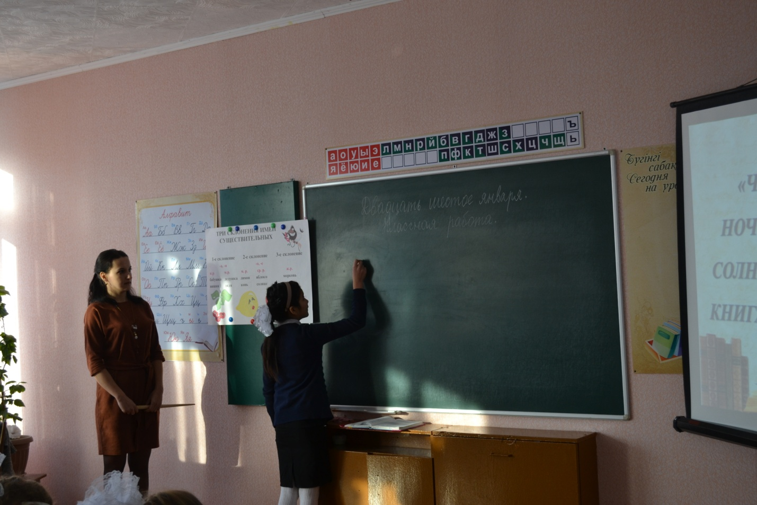

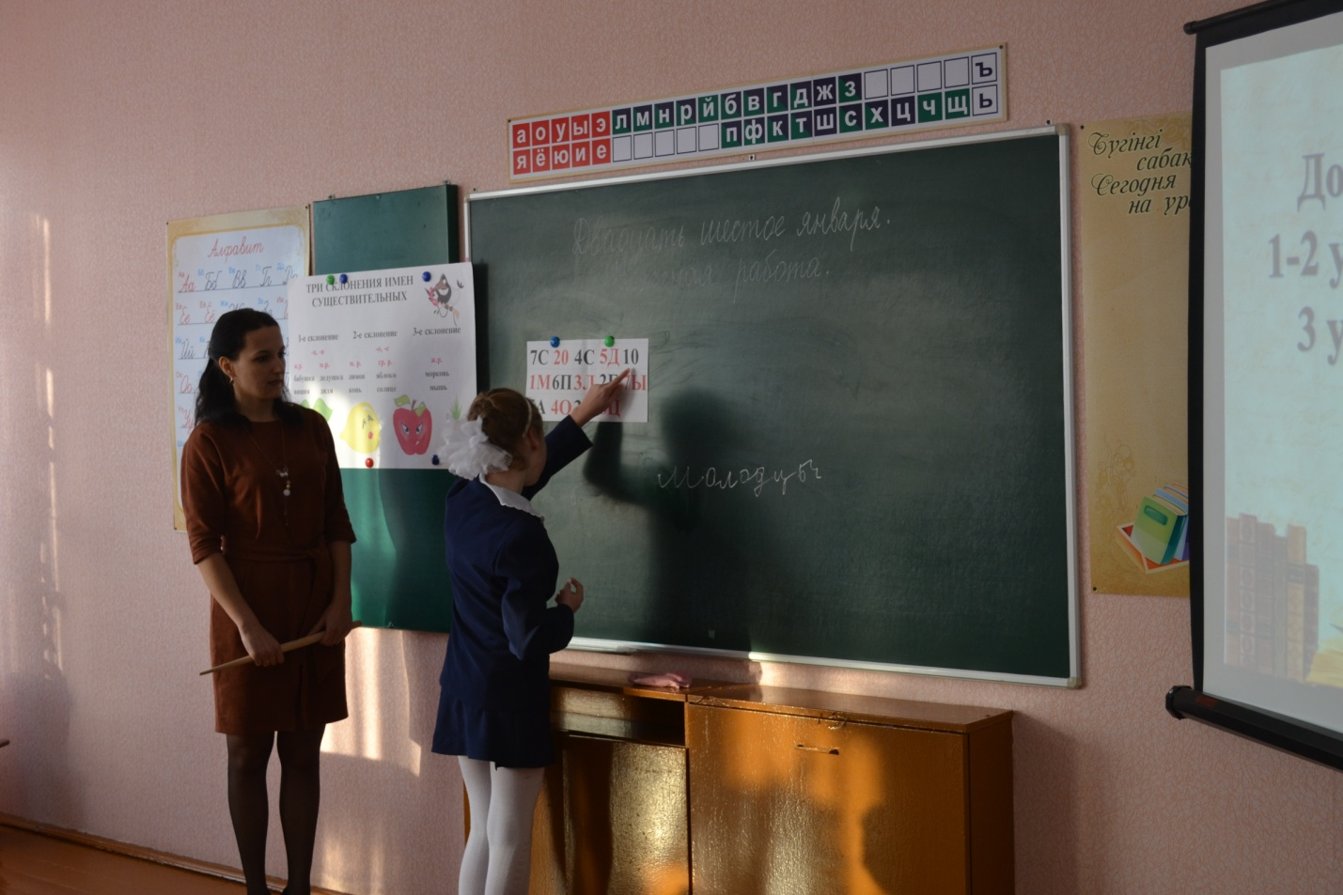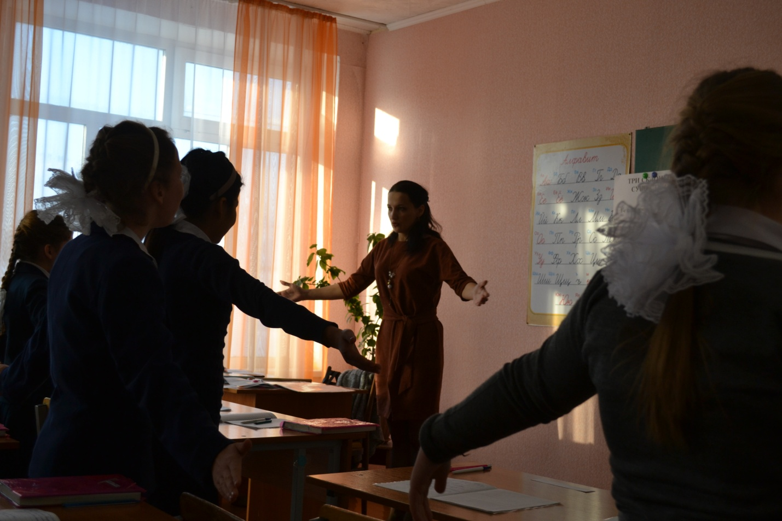

В тот же день, 26 января, прошло внеклассное мероприятие на тему «История книги». Дети познакомились с историей возникновения книги и видами письменности. В рамках мероприятия прошла командная игра. Команды «Читайки» и «Книголюбы» состязались в тиких видах заданий, как: «Узелковое письмо», «Создай книгу», «Восстанови порядок», «Классификация», «Наскальный рисунок». Первое место в командной игре заняла команда «Читайки».
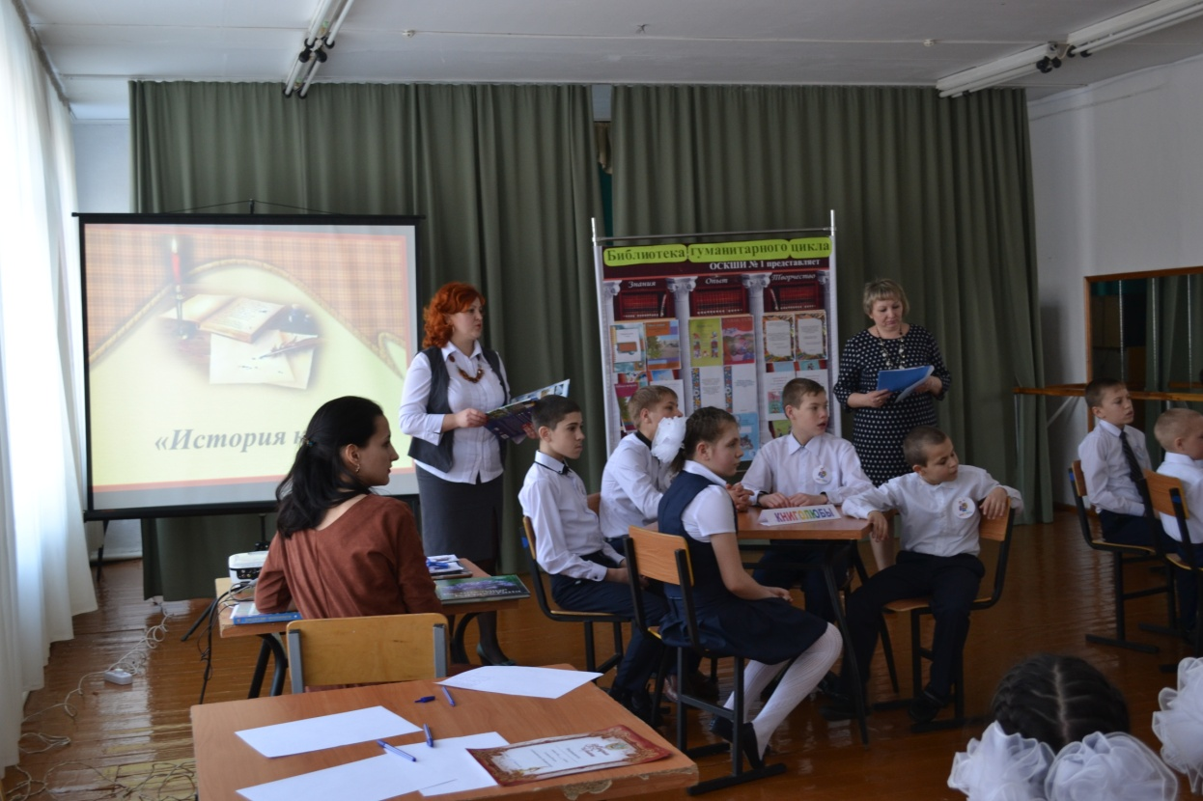
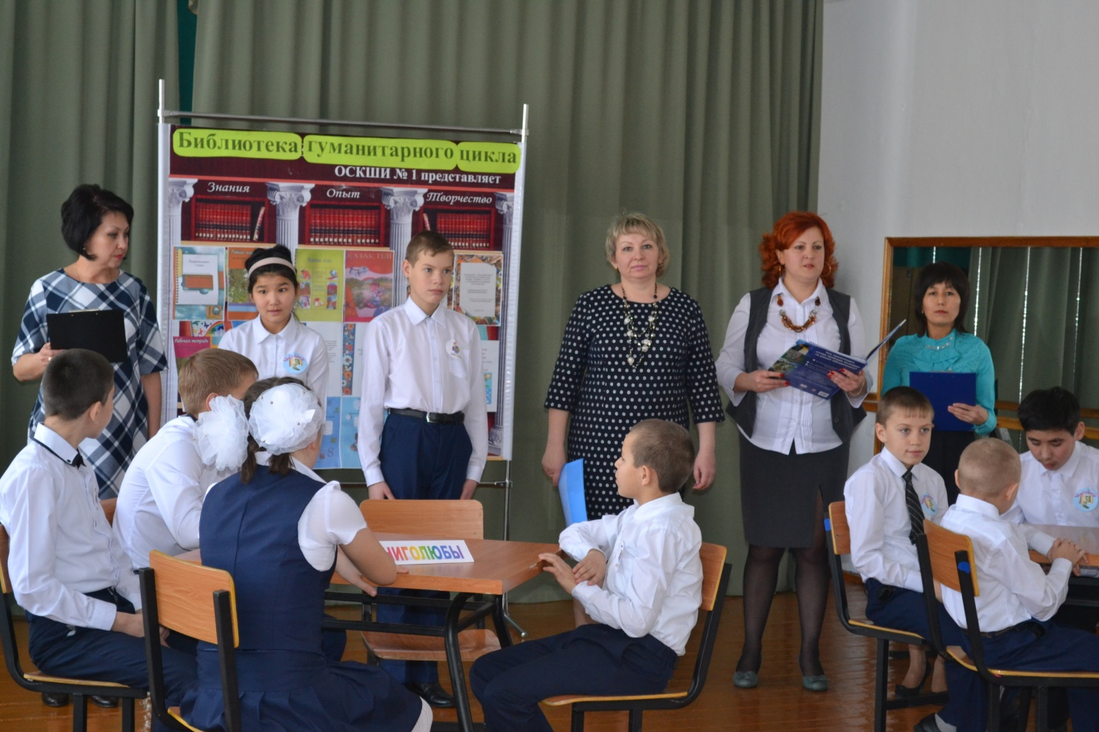
Также на протяжении всей предметной неделе гуманитарного цикла проходили конкурсы: «Пожелание другу», где учащиеся должны дать рекомендацию прочесть какую либо книгу; «Пойман за чтением», где учащиеся должны были сделать селфи с книгой.
